Dječji vrtić Ogledalce Ernestinovo
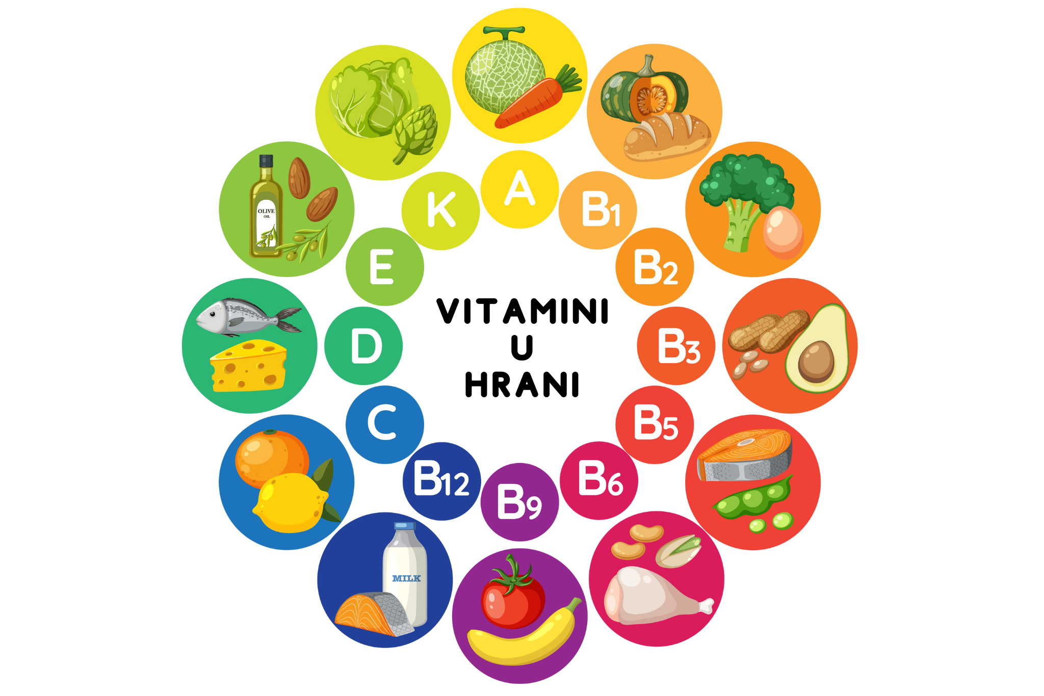

JELOVNIK 2
 | DORUČAK | UŽINA 1 | UŽINA 2
PONEDJELJAK | ČOKOLINO NA MLIJEKU | SEZONSKO VOĆE  (jabuka, banana, naranča) | KRUH, ABC SIRNI NAMAZ
UTORAK | KRUH, SVJEŽI SIR, KUHANO JAJE, MLIJEKO | SEZONSKO VOĆE | VOĆNI Smoothie (jabuka, banana i sok od narandže)
SRIJEDA | KRUH, MASLAC, PUREĆA SALAMA, KAKAO | SEZONSKO VOĆE | ČAJNI KEKSIĆI I VOĆE
ČETVRTAK | PROSO NA MLIJEKU, NARIBANA JABUKA, ČAJ | SEZONSKO VOĆE | KRUH, MIJEŠANA MARMELADA
PETAK | KRUH, ABC NAMAZ OD SIRA, MLIJEKO | SEZONSKO VOĆE | KRUH, ČOKO NAMAZ
*Vrtić zadržava pravo izmjene jelovnika
- Djeca alergična na jaja dobiju zamjenu
- Djeca alergična na mlijeko dobiju zobeno/rižino mlijeko, umjesto jogurta i mliječnog namaza dobiju med, marmeladu
- Svakodnevno dostupno više vrsta kuha
- Djeca alergična na gluten donose kruh bez glutena

